Ученик четвёртого класса школы № 36 Толя Клюквин вышел из дома № 10 на Демьяновской улице и, свернув в Третий Каширский переулок, зашагал к своему приятелю Славе Огонькову, который жил на Ломоносовской улице, в доме № 14. Ещё вчера с вечера друзья условились встретиться сегодня утром и поиграть в шахматы. Они оба увлекались этой игрой и способны были играть с утра до вечера. Такая на них полоса нашла.Толя очень спешил, потому что обещал своему другу прийти к десяти часам утра, но уже было гораздо больше, так как Толя по своей неорганизованности замешкался дома и не успел выйти вовремя. А тут ещё, как это всегда бывает, когда поскорей надо, на улице произошла задержка. Он уже был в конце Третьего Каширского переулка, как вдруг из-за забора вылезла серая кошка и остановилась с явным намерением перебежать Толе дорогу.
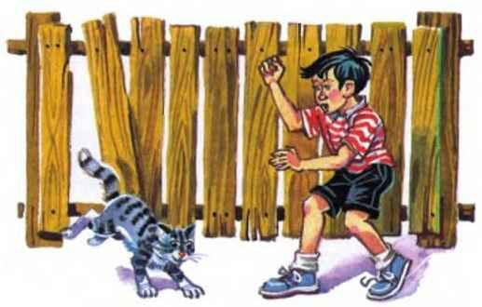

— А-кши! Брысь сейчас же! — закричал Толя на кошку и, чтоб испугать её, нагнулся, делая вид, будто хочет поднять с земли камень.Это действительно испугало кошку, но, вместо того чтоб бежать назад, она бросилась через дорогу и скрылась за воротами дома на противоположной стороне улицы.— Ах, чтоб тебя! — растерянно пробормотал Толя.Он остановился, не смея идти вперёд, и стал думать, что лучше: плюнуть три раза через плечо и продолжать путь или возвратиться назад и пройти по другой улице. Оглядевшись по сторонам и убедившись, что его никто не видит, он решил всё же вернуться назад.«Будто что-нибудь может измениться от того, что я плюну три раза, — рассуждал он. — Раз кошка перебежала дорогу, то тут хоть плюй, хоть не плюй… Хотя если сказать по правде, то, может быть, и сама кошка ничего не значит, да ладно уж, шут с ней! Мне нетрудно по другой дороге пройти, а то на самом деле ещё какая-нибудь неудача получится».Рассуждая таким образом, Толя вернулся к своему дому и, пройдя по Демьяновской улице до следующего угла, свернул во Второй Каширский переулок. На этот раз он добрался до Ломоносовской улицы без особенных приключений и ещё издали увидел, как из подъезда дома № 14 вышел какой-то мальчик. Сначала Толе показалось, что он очень похож на Славу Огонькова, потом показалось, будто не очень. Мальчик между тем постоял у подъезда, словно о чем-то раздумывая, после чего повернулся к Толе спиной и зашагал в противоположную сторону.
«Ладно, — сказал сам себе Толя. — Я сейчас поднимусь к Славе, и всё станет ясно. Если Слава дома, то это значит, не он. Если же его дома нет, то тогда это он».Поднявшись на четвёртый этаж, Толя позвонил у дверей 31 квартиры. Ему отворила Славина мама.— А Слава только что ушёл, — сказала она. — Разве ты не встретил его?— Нет, то есть я видел его издали, да подумал, что это не он. Он ведь сказал, что подождет меня.— Он тебя долго ждал, даже сердился, что ты не идешь. А потом ему позвонил по телефону Женя Зайцев, и Слава сказал, что пойдёт к нему.— Свинья какая! Будто уж не мог подождать немножко! — сказал Толя, попрощавшись со Славиной мамой и спускаясь по лестнице.Выйдя на улицу, он постоял у подъезда, раздумывая, что предпринять, потом тоже пошёл к Жене Зайцеву, который жил на Загородном шоссе, то есть довольно далеко от Ломоносовской улицы. Теперь Толе не к чему было спешить. Он шёл, зевая по сторонам и разглядывая всё, что попадалось на пути. На Суворовском бульваре он остановился, чтоб посмотреть на ребят, которые учились кататься на детском двухколёсном велосипеде.
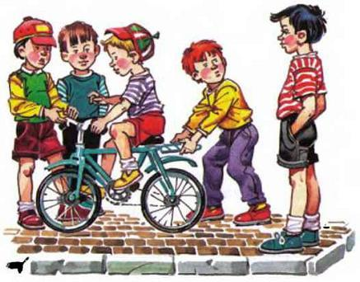
Ребят было четверо, но ни один из них ещё не умел кататься, поэтому они не столько ездили, сколько падали с велосипеда. Нужно сказать, что кататься на этом велосипеде без привычки было довольно трудно, так как он был не совсем обычной конструкции. На обычном двухколёсном велосипеде педали надо крутить только до тех пор, пока машина не разгонится, после чего велосипед едет сам, а педали стоят на месте. На этом же велосипеде педали надо было крутить всё время. Даже когда их можно было уже и не крутить, они сами крутились. Это, наверное, объяснялось тем, что велосипед был устаревшей системы. Его подарил ребятам один жилец, который жил в их доме.Жильца этого звали Иван Герасимович. Когда Иван Герасимович был ещё маленький, ему подарил этот велосипед его папа. Потом Иван Герасимович вырос и купил себе настоящий, взрослый, велосипед, а этот велосипед спрятал в сарае. Он думал, что когда-нибудь женится и у него будут дети, тогда он подарит им этот велосипед. Но прошло лет двадцать пять или тридцать, Иван Герасимович так и не женился, а про велосипед забыл. И вот недавно он разбирал у себя в сарае старую рухлядь и увидел этот велосипед.«Что мне с ним делать? — подумал Иван Герасимович. — Отдам-ка я его ребятам в общее пользование. Всё равно у меня своих детишек нету. Хотя я ещё, может быть, женюсь, но к тому времени велосипед совсем заржавеет, и его надо будет выбросить или сдать в утиль».Он вытащил велосипед из сарая и сказал ребятам:— Вот вам, чертенята, велосипед. Он хоть неказистый на вид, зато крепкий. Я в детстве по целым дням катался на нём, а у него, глядите, хотя бы спица сломалась. Словом, катайтесь, ребятки. Доламывайте.Ребята были очень удивлены и даже не верили, что им дарят велосипед, но потом увидели, что Иван Герасимович не шутит, и очень обрадовались. Сначала они попробовали кататься по двору, но там им было очень больно падать, так как весь двор был вымощен крупным булыжником. Тогда они пошли на бульвар, и здесь их увидел Толя. Он посмотрел, как ребята то и дело кувыркались с велосипеда на землю, и сказал:— Эх, вы! Кто же так учится кататься! Так и носы расшибете! На велосипеде надо учиться кататься с горы.— Почему с горы? — удивились ребята.— Потому что, когда едешь с горы, велосипед катится сам — педали крутить не надо, и можно учиться держать равновесие. А когда научишься держать равновесие, можно начинать учиться крутить педали. Если же начнёшь учиться сразу и тому и другому, то ничего не получится.Кто-то из ребят сказал:
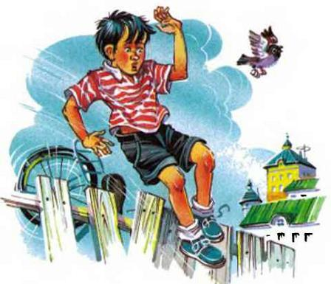
— Надо пройти по бульвару дальше, там дорога идёт вниз, то есть с горки.Все побежали туда, где начинался спуск. Но ни у кого не хватало смелости скатиться на велосипеде с горы.— Какие же вы трусишки! — сказал Толя. — Ну-ка дайте велосипед, я покажу вам, как надо кататься.Толя сел на велосипед, оттолкнулся ногой и покатил вниз. Он уже умел немного кататься, и езда на велосипеде не представляла для него трудности. Ребята гурьбой побежали за ним. Они уже начали бояться, как бы он не удрал от них вместе с велосипедом. Велосипед между тем набирал скорость. Педали начали вертеться с такой быстротой, что Толя не успевал крутить ногами.
Пришлось ему отпустить педали, но они всё-таки продолжали вращаться и начали бить его по ногам. Тогда Толя расставил ноги широко в стороны и помчался такой раскорякой со страшной скоростью. Неожиданно он увидел впереди малышей, которые играли посреди бульвара. Чтоб не наехать на них, ему пришлось круто повернуть в сторону. На его счастье, в ограде бульвара оказалась калитка. Толя проскочил сквозь неё, в мгновение ока пересек улицу и въехал в ворота дома.
Промелькнув по двору с быстротой молнии, Толя выехал на задворки и со всего разгона наткнулся передним колесом на толстую чугунную тумбу, которая лежала недалеко от забора.
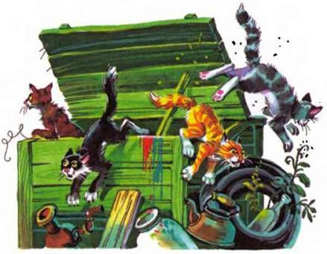
От удара велосипед брыкнул, словно лошадь, и встал торчком. Толя выскочил из седла, перелетел вверх ногами через забор, как акробат в цирке, и шлёпнулся в мусорный ящик, который стоял в соседнем дворе под забором.
Всё произошло так быстро, что Толя не успел опомниться, как уже сидел в ящике. Падая, он зацепился за гвоздь, который торчал в крышке ящика, и разорвал на спине рубашку. Это несколько задержало скорость полета, к тому же он упал на кучу мягкого мусора, что значительно смягчило удар. Таким образом, всё обошлось благополучно, если не считать, что в самый последний момент Толя ушибся о стенку ящика лбом.Придя понемногу в себя, он ощупал рукой ушибленный лоб, и ему показалось, что там у него ссадина или царапина.Приложив к ссадине носовой платок, Толя стал осматриваться по сторонам, пытаясь разгадать, куда это он попал.Ребята, которые мчались за велосипедом во весь опор, сильно отстали. Они, однако, успели заметить, как Толя свернул с бульвара и скрылся в чужих воротах. Вскочив в эти же ворота и пробежав в конец двора, они обнаружили валявшийся под забором велосипед. Увидев, что велосипед не похищен, но сам Толя куда-то исчез, ребята принялись бегать по двору, заглядывать во все уголки и кричать:— Мальчик! Мальчик!Но Толя не отзывался. Ребята подумали, что он, должно быть, не захотел больше кататься и ушёл домой. Они взяли велосипед и побежали обратно на бульвар.
Сидя в ящике, Толя слыхал, как кричали ребята, но так как они звали его не по имени, то решил, что зовут кого-то другого. Осмотревшись по сторонам и выглянув из мусорного ящика наружу, Толя наконец уяснил себе, куда он попал. Понятно, у него не было большого желания сидеть в таком месте. Убедившись, что кровь из царапины на лбу уже не идёт, он спрятал в карман носовой платок и вылез из ящика.Перед ним, за деревьями, был виден серый кирпичный дом с высокой аркой в стене. Толя пошёл прямо под эту арку, надеясь выйти на улицу, но попал не на улицу, а в другой двор. Здесь было гораздо красивее, чем там, откуда явился Толя. Посреди двора возвышалась огромная круглая клумба с цветущими астрами, георгинами и яркими, как огоньки, настурциями. Недалеко от клумбы была куча песка, обнесенная с четырёх сторон голубым деревянным заборчиком. Какие-то красивые тихие дети сидели вокруг кучи и лепили из песка пирожки. Они были в ярких, цветастых платьицах и костюмчиках. Издали их тоже можно было принять за цветы. По обеим сторонам песочной кучи были разбиты газоны с аккуратно подстриженной зелёной травкой. Вдоль газонов стояли удобные лавочки, на которых сидели мамы детей. Они мирно беседовали между собой, читали книжки и следили, чтоб детишки хорошо вели себя и не запорошили друг другу песочком глаза.Позади лавочек была волейбольная площадка с протянутой поперек неё верёвочной сеткой. Несколько мальчиков и девочек постарше играли в волейбол.Двор был большой, широкий, окружённый со всех четырёх сторон стенами домов с балконами. На многих балконах пестрели цветы, высаженные в длинных деревянных ящиках. Толя невольно остановился и залюбовался открывшейся перед ним картиной. Всё это было удивительно: и цветы, и газоны с травой, и дети, и большой кожаный мяч, плавно взлетавший над волейбольной сеткой.«Ах, если бы и мне жить в этом доме! — подумал Толя. — Я бы каждый день глядел на цветочки, на песочную горку с детишками, играл бы с этими мальчиками и девочками в волейбол».
Он грустно вздохнул и как раз в это время увидел, что одна девочка махнула ему рукой, приглашая его поиграть с ними. Толя подошёл несмело, но уже через две-три минуты вполне освоился среди новых друзей. Ему даже стало казаться, что он знаком с ними чуть ли не тысячу лет. Прошло ещё минут пять, и он уже захватил, как говорится, инициативу в свои руки: подавал команду, когда надо было меняться местами, кричал «аут», «сетбол», «мазила» и другие какие-то непонятные слова. Он всех учил правилам игры, хотя сам не особенно соблюдал эти правила. Кончилось тем, что он не смог взять мяч, который шёл очень низко. Вместо того чтоб отбить мяч рукой, он стукнул по нему ногой. Удар получился более сильный, чем ожидал Толя, мяч полетел в сторону и попал прямо в окно на втором этаже дома. Осколки стекла со звоном посыпались вниз. Мяч, к счастью, не влетел в окно, а упал тут же рядом.
Первой мыслью Толи было броситься наутек, но он подавил в себе это желание. Ему казалось нечестным сбежать. Могли ведь подумать, что окно вышиб не он, а кто-нибудь из оставшихся игроков. Между тем один мальчик схватил мяч и, прижимая его к груди, побежал со двора.— Спасайся кто может! — закричал кто-то.
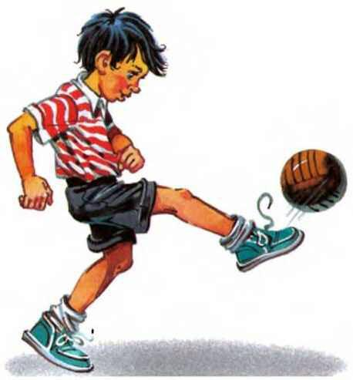
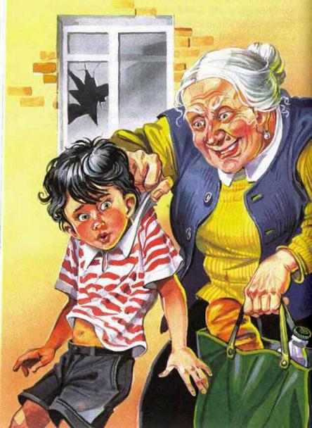
Все игроки бросились врассыпную.Увидев, что остался один, Толя решил, что теперь и ему можно бежать, но в тот же момент почувствовал, как его кто-то крепко схватил сзади за шиворот, и чей-то визгливый голос закричал прямо в ухо:— Ты куда же это мячом садишь, разбойник?! Некуда тебе мячом пулять, окромя как по окнам, лоботряс ты этакий!Толя обернулся, насколько было можно в его положении, и, скосив глаза, увидел злое лицо старой женщины, с коричневой бородавкой, величиной с горошину, над верхней губой. Одной рукой старуха крепко держала Толю за шиворот, в другой руке у, неё была чёрная клеёнчатая сумка с продуктами.— Я нечаянно, — растерянно пробормотал Толя, стараясь вырваться.— Я вот те оторву голову нечаянно да заместо стекла в окошко вставлю. Нет на вас, сорванцов, угомону!— Опять у вас разбили, Дарья Семёновна? — спросила одна из женщин, которые сидели на лавочке возле песочной кучи.— У нас, милая, а то как же! Уже в третий раз подряд бьют, чтоб их лихоманка била! Стёкол на них не напасешься. Ты из какой квартиры? — спросила Дарья Семёновна и с силой тряхнула Толю за шиворот.
— Из шестнадцатой, — признался Толя.— А вот и неправда, — сказала другая женщина. — Я в шестнадцатой квартире всех знаю.— Так я ведь не в вашем доме живу, — ответил Толя.— Ах, не в нашем! — со злой усмешкой сказала Дарья Семёновна. — Мало тут наши бьют окна, так ещё не наши приходить будут! Пойдём-ка в домоуправление.Старуха потащила Толю в домоуправление. Там сидели управдом и счетовод. Управдом что-то писал за столом. Счетовод что-то подсчитывал на арифмометре. Он при этом курил, не выпуская изо рта папиросу, и жмурился от попадавшего в глаза дыма.
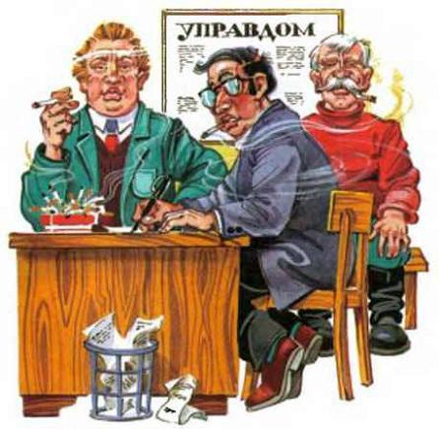
Ещё там, на лавочке, у окна сидел усатый мужчина в сапогах. Он тоже курил папиросу, отчего в комнате стоял дым столбом.Попав в эту отравленную дымом атмосферу, Толя закашлялся, но Дарья Семёновна бесцеремонно подтолкнула его вперёд и, прикрыв за собой дверь, сказала:— Вот, окно высадил. Уже в третий раз разбивают, значит. Только было отлучилась в магазин за продуктами, возвращаюсь, а этот как наподдаст мячик ногой. Сама видела. Наши-то все на дачу уехали, денег мне в обрез оставили. Где я теперь на стекольщика два рубля возьму?— Гм! — промычал управдом, отрываясь от своих бумаг. — Придётся, дружочек, уплатить за стекло два рублика.— Я принесу, — пролепетал Толя.— Вот, вот, дружище, пойди-ка и принеси.— Так он и принесёт, держи карман шире! — проворчала Дарья Семёновна.— Честное слово, я принесу, — стал уверять её Толя.— А ты погоди со своим честным-то словом! Уйдёшь, только тебя и видели!— Верно, — сказал управдом. — Надо записать его адрес. Как твоё имя, фамилия?— Толя Клюквин.— Где живёшь? Говори адрес.— Демьяновская улица, дом десять, квартира шестнадцать.— Ну так вот, Толя Клюквин, не принесёшь два рубля на стекольщика, мы тебя по этому адресу живо найдём. Понял? — сказал управдом, записав Толин адрес.— Найдёшь его, держи карман, — сказала недоверчивая старуха. — Он тебе наврёт с три короба, только записывай.Управдом покосился на Дарью Семёновну.— Ну, это нетрудно проверить, — ответил он. — Демьяновская, десять. Это какое же домоуправление будет?.. Кажется, двадцать девятое…Управдом полистал лежавшую перед ним тетрадь со списком домоуправлений, снял телефонную трубку и набрал номер.— Алло! — закричал он, подождав с минуту. — Это двадцать девятое?.. Посмотрите там по домовой книге, живёт у вас в шестнадцатой квартире Толя Клюквин? Как?.. Живёт?.. Ну спасибо… Что натворил?.. Да ничего особенного. Стекло здесь одной гражданке высадил… Ну, бабушка, вы не беспокойтесь, — сказал он, обращаясь к Дарье Семёновне и кладя трубку на место. — Теперь он от нас не скроется. Всё правильно.— То-то и подозрительно, что всё правильно, — сказал усатый мужчина, который сидел на лавочке. — У нас тут в четвёртом отделении милиции случай был. Задержал милиционер мальчишку: прыгал на ходу из трамвая, а штраф отказался платить. Ну, его, естественно, милиционер в отделение привёл. Там, естественно, спрашивают: «Как фамилия?» Он говорит: «Ваня Сидоров», — то есть не свою фамилию назвал, а одного своего знакомого мальчика. Его спрашивают: «Где живёшь?» Он им и адрес этого Вани Сидорова дал. Те стали звонить из милиции в домоуправление: живёт, мол, там у вас Ваня Сидоров? Им говорят: «Живёт». Ну те, что ж, отпустили этого Ваню Сидорова, то есть не Ваню Сидорова, а этого мальчишку, который Ваней Сидоровым назвался, а на другой день послали родителям настоящего Вани Сидорова повестку, чтоб уплатили за своего сына штраф. Ну, родители, конечно, на Ваню набросились. «Что же ты, говорят, такой-сякой, с подножки на ходу прыгаешь? Штраф теперь за тебя плати!» Парнишка, конечно, расстроился, в слёзы: «Не прыгал я!» — «А, так ты ещё врать, такой-сякой!» Бедный парень уверяет, клянется. Заболел, понимаете, от такого недоверия. Родители видят — что-то не то получается. Не стал бы мальчонка так сильно расстраиваться, если б правда. Отец, естественно, побежал в милицию. «Мы, говорит, сыну верим. Наш Ваня не станет на ходу из трамвая прыгать. Он хороший». Ему говорят: «Они все хорошие, когда дома сидят». Отец говорит: «Всё равно я не стану штраф платить». — «А не заплатите, говорят, судить вас будем».Через неделю там или другую вызывают отца на суд. Отец приходит. «Товарищи, говорит, это что же такое? Не прыгал ведь он». — «Как, говорят, не прыгал, когда тут всё: и имя, и фамилия, и адрес, — всё точно записано». Хотели отцу присудить пятнадцать суток ареста за то, что плохо сына воспитывает и штраф не хочет платить, да спасибо кто-то надоумил вызвать в качестве свидетеля того милиционера, который задержал Ваню, когда он с подножки прыгал.Ну, вызвали, естественно, милиционера, показали ему Ваню.Милиционер посмотрел и говорит: «А я уж и не помню, какой тот мальчишка-то был, да, сдаётся мне, этот Ваня не тот мальчик, что я задержал». Потом он ещё пригляделся к нему и говорит: «Да, теперь я точно вижу, что это не тот». Так эта история ничем и кончилась. А могли Ваниного отца на пятнадцать суток арестовать ни за что ни про что. А того парнишку, который Ваней Сидоровым назвался, так и не нашли.— Да, найдёшь его! — сказал управдом. — Видно, стреляный воробей оказался.— Ещё какой стреляный! — подхватил усатый мужчина. — Обычно мальчишка наврёт с три короба, а всё без толку: выдумает и номер дома, и квартиру, и улицу. Станут в домоуправление звонить, а там во всём доме и квартиры-то такой нет, или живёт в ней кто-то другой. Вот тут-то он и попался. А этот всё верно сказал, только не про себя, а про Ваню Сидорова.— Этак-то, — сказала Дарья Семёновна, — каждый разобьёт тебе стекло и скажет: я, дескать, Ваня Сидоров, живу там-то и там-то. Потом иди получай с Вани Сидорова.— Гм! Вот видите, бабушка, какая оказия, — сказал управдом, пытливо взглянув на Толю. — Может быть, он на самом деле Ваня Сидоров, то есть… тьфу!.. как, ты сказал, твоя фамилия?— Толя Клюквин, — ответил Толя.— Вот, вот. Может быть, он на самом деле Толя Клюквин, а может, и кто другой. Тут, как видите, по-всякому бывает. Идите-ка вы с ним лучше в милицию, там поточней разберут.— Зачем в милицию? — взмолился Толя. — Я вам говорю правду.— «Правду, правду»! — проворчала с досадой старуха. — Жди от вас правды-то!
Она схватила Толю за руку чуть повыше локтя и потащила на улицу. Толя семенил рядом с ней, пугливо оглядываясь по сторонам. Ему казалось, что прохожие с любопытством глядели на него и догадывались, что его ведут в милицию, наверное, думали, что он вор.Толя ни разу ещё не попадал в милицию, и ему очень не хотелось идти туда. Он рванулся что было силы, но старуха ещё крепче впилась своими цепкими пальцами в его руку.— За что вы его? — спросила шедшая навстречу женщина.— Стекло в доме расшиб.— Куда же вы его теперь?— А в милицию. Куда же ещё?— Пустите меня! — просил Толя, стараясь вырваться.
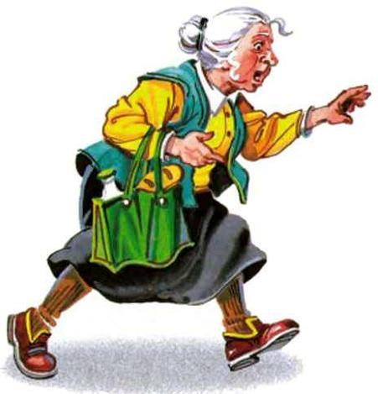
Но старуха держала его как клещами.— А ты не трепыхайся, — твердила она. — От меня всё равно не уйдёшь.
— Пустите! — просил Толя. — Я сам пойду. Не надо меня держать. Я не убегу.— Так я тебе и поверила.Убедившись, что ему не вырваться из рук Дарьи Семёновны, Толя решил пойти на хитрость. Он видел, что она могла держать его только одной рукой, так как в другой у неё была сумка с продуктами.«Когда-нибудь рука у неё устанет, и она не сможет меня так крепко держать», — решил Толя.Он перестал вырываться и некоторое время шёл спокойно, как бы примирившись со своей участью. Усыпив таким образом бдительность старухи, он неожиданно рванулся и, оказавшись на свободе, бросился удирать.
— Стой! Стой! — закричала Дарья Семёновна, бросаясь за ним вдогонку. — Стой, говорят тебе! Держите его!Встречные пешеходы останавливались, не зная, надо им ловить Толю или не надо. Один гражданин хотел было его схватить, но Толя ловко шмыгнул у него под рукой и, повернув с тротуара, помчался по мостовой. Здесь ему не угрожали встречные пешеходы и он мог развить гораздо большую скорость. Дарья Семёновна тоже побежала по мостовой, но тут же чуть не угодила под грузовую машину.— Стой! — закричала она, бросившись обратно на тротуар. — Остановись сейчас же! Попадёшь под машину!
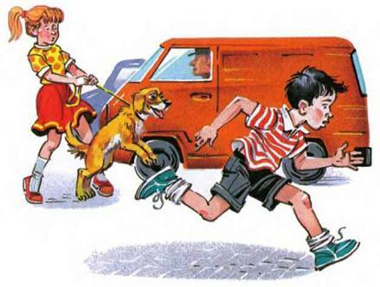
Но Толя не слушал её. Он выбежал на перекрёсток и понесся через дорогу. Дарья Семёновна увидела мчавшийся наперерез Толе трамвай и остановилась на углу улицы. Внутри у неё всё похолодело. Ей казалось, что Толя вот-вот угодит под трамвай.
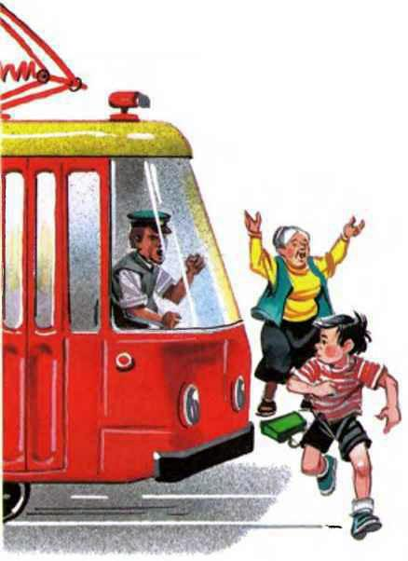
Но вагоновожатый, увидав Толю, замедлил ход. Толя перебежал через рельсы, но с другой стороны к нему уже приближался автомобиль. Бежать назад было поздно. Раздался визг тормозов. Автомобиль ткнул Толю в плечо и тут же остановился. Толя упал. Дарья Семёновна уронила на землю сумку и закрыла лицо руками.Вокруг Толи моментально образовалась толпа. Какой-то гражданин сейчас же подбежал к телефонной будке и стал вызывать «скорую помощь». Толя между тем поднялся на ноги.— Больно ушибся? — спросил его кто-то. — Ты не ранен?— Нет, — замотал головой Толя.Шофёр вылез из кабины и подбежал к Толе:— И откуда ты взялся посреди мостовой, пострелёнок? Больно тебе?— Нет, не больно.
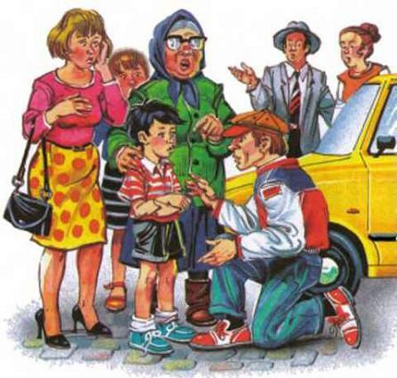

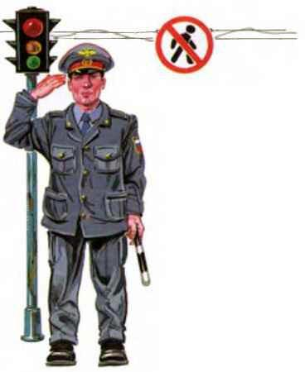
Шофёр схватил его обеими руками, потрогал за локти, за плечи:— Нигде не болит?— Нигде. Я испугался просто.— «Испуга-а-лся»! — Лицо шофёра расплылось в улыбке. — Скажи спасибо, что я затормозить успел вовремя.Тут подошёл милиционер.— Что с мальчиком? — спросил он шофёра.— Счастливый случай, товарищ милиционер. Можно сказать, отделался лёгким испугом.— Вот как!В это время сквозь толпу пробралась Дарья Семёновна. Руки у неё тряслись от страха, губы дрожали. Увидев, что Толя как ни в чём не бывало стоит возле автомашины, она бросилась к нему и заголосила:— Живой, гляди-ка! Ах ты мой милы-ы-й!Толя увидел старуху и метнулся от неё в сторону. Однако вокруг плотной стеной стояла толпа, и ему некуда было бежать.— Да ты что, милый! — замахала руками старуха. — Да разве ж я тебя трону? Товарищ милиционер, это я, честное слово, я во всём виновата. Это он от меня, окаянной, с испугу под машину бросился. И всё из-за стекла этого, будь оно трижды неладно!— Это верно, — сказал кто-то в толпе. — Я лично видел, как эта старушенция гналась за ним, словно разъярённая фурия.— Ну что ж, мы так и запишем, — сказал милиционер и начал писать протокол.— Пиши, милый, пиши! А ты, голубчик, не бойся, — обратилась старуха к Толе. — Я на тебя за стекло не в обиде, чтоб оно сгорело, век бы его не видать! Ты, миленький, приходи к нам, играй с ребятишками в этот свой мячик. А стёкла-то эти, бей их хоть каждый день, разве я что скажу!
Тут неподалёку остановилась машина «скорой помощи», и из неё вышла женщина в белом халате.
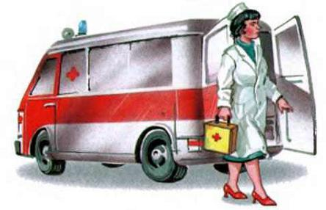
— Где пострадавший? — спросила она, подойдя к толпе. — Кого здесь машиной сшибло?— Да вон, мальчонку, — ответил ей кто-то.Толпа моментально расступилась, и женщина подошла к Толе:— Ну-ка, держись руками за мою шею, я тебя в санитарную машину снесу.— Да он здоровёхонек, — с усмешкой сказал шофёр. — Ничего ему не сделалось.— Это вы так думаете, — строго сказала женщина. — А я вижу, что у мальчика лоб разбит.— Так это я не сейчас, — сказал Толя. — Это я поранился, когда в мусорный ящик упал.— В какой такой мусорный ящик?— Ну, когда с ребятами на велосипеде катался.Женщина схватила Толю в охапку и понесла к санитарной машине.— Куда же вы его? — сказала Дарья Семёновна. — Он же сказал, что об мусорный ящик поранился.— А по-вашему, если об мусорный ящик, то и лечить не надо? Ему поскорей надо укол против столбняка сделать.— Ну что ж, на то вы и врачи, чтоб знать, против чего укол делать, — сказала Дарья Семёновна. — А ты, миленький, приходи к нам в мячик играть, когда поправишься! — закричала она и помахала Толе рукой.Через минуту Толя уже ехал в санитарной машине. Женщина уложила его на носилки, а сама села рядом на лавочке.— Вот приедем в больницу, доктор осмотрит тебя, тогда можно будет и ходить, и бегать, а сейчас пока полежи, — говорила она.В окно санитарной машины были видны только верхние этажи зданий, и Толя никак не мог догадаться, по каким улицам они ехали. Но не это его тревожило. Больше всего его волновало то, что ему должны были сделать укол. Он боялся, что будет больно.
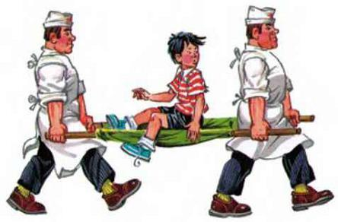
Скоро машина повернула в ворота лечебницы и остановилась у подъезда. Два санитара открыли дверцы и начали вытаскивать из машины носилки. Толя хотел вскочить на ноги, но один из санитаров сгрого сказал:— Лежи, лежи смирненько!И они понесли Толю в больницу. Толе, однако, хотелось видеть, куда это его несут, и, вместо того чтоб спокойно лежать, он сидел на носилках и вертел во все стороны головой.— И что за парень попался такой упрямый! — ворчал санитар, который шагал сзади. — Ему говорят — лежи, а он тут как ванька-встанька.Пройдя по коридору больницы, санитары внесли Толю в большую светлую комнату с белыми стенами и высоким потолком. Здесь, как и в коридоре, пахло йодом, карболкой и другими медикаментами. Один из санитаров легко схватил Толю под мышки и положил на высокую твёрдую койку, застеленную холодной белой клеёнкой.
— Лежи тут. Сейчас доктор придёт, — сказал санитар тихо и для чего-то погрозил Толе пальцем.Толя остался лежать. Ему было страшно. Доктор почему-то долго не приходил. Толе уже стало казаться, что о нём все забыли, но через некоторое время дверь отворилась, и вошёл доктор вместе с медицинской сестрой.Доктор был старенький и весь белый: в чистом белом халате, в белом колпаке на голове, с белыми седыми бровями, а на носу очки. Он любил говорить слово «ну-с», обращался к Толе на «вы» и называл его молодым человеком:— Ну-с, молодой человек, как же это вы под машину попали?Не дожидаясь Толиного ответа, он вставил себе в уши две тонкие резиновые трубочки и приложил Толе к груди какую-то круглую металлическую штучку.— Ну-с, попрошу вас дышать, молодой человек. Так… дышите поглубже… ещё дышите… — приговаривал он, прикладывая металлическую штучку к груди то справа, то слева.Потом поднёс Толе к носу палец:— А теперь попрошу вас смотреть на кончик моего пальца.
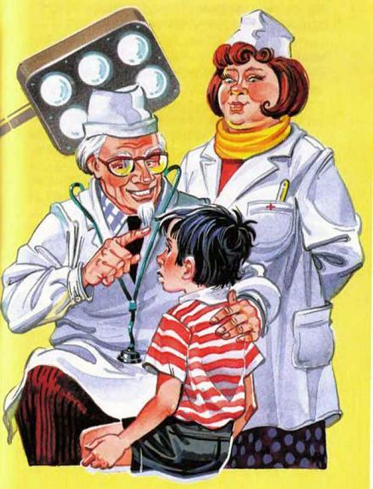
И стал водить пальцем в разные стороны.Толя вертел глазами то вправо, то влево, то вверх, то вниз, старательно следя за докторским пальцем.После этого доктор ощупал Толю со всех сторон, постукал по коленкам резиновым молоточком с блестящей металлической ручкой и, обратившись к медицинской сестре, спросил:— У вас всё готово, Серафима Андреевна?— Всё готово, — отозвалась она.— Ну так приступайте! — приказал доктор.«Батюшки! К чему это она приступать будет?» — подумал Толя.От страха у него завертелись в глазах оранжевые круги и похолодело внутри.— Не надо мне делать укол! — взмолился он — Я больше не буду!— Глупенький! Кто тебе сказал, что я буду делать укол? Я вовсе не буду.С улыбкой Серафима Андреевна подошла к Толе, пряча за спиной шприц, который держала в руке. Свободной рукой она перевернула Толю на бок и как бы в шутку ущипнула пальцами за спину.— Ай! — завизжал Толя, почувствовав, как игла шприца впилась в его тело.— Тише, голубчик, тише! Всё уже! Не кричи! Уже ведь не больно!— Да, не больно! — плаксиво ответил Толя.— Теперь пусть он полежит полчасика, и можете отправить его домой. Только не забудьте помазать ему йодом ранку на лбу, — сказал доктор и вышел из комнаты.Серафима Андреевна помазала Толе ссадину на лбу йодом, потом присела к столу и стала что-то писать в тетради.— Тебя как звать-то? — спросила она.Толя хотел сказать, что его зовут Толя, но почему-то сказал, что его имя Слава, а когда Серафима Андреевна спросила, как его фамилия, он, вместо того чтоб сказать Клюквин, ответил, что его фамилия Огоньков, то есть назвал имя и фамилию своего приятеля Славы Огонькова, к которому шёл утром, когда кошка ему дорогу перебежала.— Красивая у тебя фамилия, — сказала Серафима Андреевна, записывая имя и фамилию Славы Огонькова в тетрадь. — А где ты живёшь?Вместо того чтобы сказать, что он живёт на Демьяновской, дом 10, квартира 16, Толя сказал, что живёт на Ломоносовской, дом 14, квартира 31, то есть опять-таки дал адрес не свой, а этого самого Славы Огонькова.Впоследствии Толя и сам не мог объяснить, почему он соврал. Должно быть, он вспомнил в этот момент, как никто ему не поверил в домоуправлении, когда он говорил правду, ну, а раз никто не верит, то чего ж ему и стараться! К тому же он очень боялся, как бы из больницы не сообщили матери про всё, что случилось.Таким образом, Толя поступил в точности, как тот мальчик, про которого слышал в домоуправлении. Если бы он не слышал про этого мальчика, ему бы и в голову не пришло называться чужим именем и давать чужой адрес, но поскольку он слышал, то ему тут же и пришло всё это в голову.— Ломоносовская улица — это не близко, — сказала Серафима Андреевна. — У вас дома есть телефон?У Толи дома телефона не было, но он вспомнил, что в квартире у Славы телефон был, и поэтому сказал, что телефон есть.— А какой номер? — спросила Серафима Андреевна.— Номер, номер… — забормотал Толя, морща изо всех сил лоб. — Номер не помню.— Как же ты своего телефона не помнишь? — усмехнулась Серафима Андреевна. — Видно, так испугался, когда под машину попал, что и номер забыл. Ну ничего, я сейчас посмотрю в справочнике.
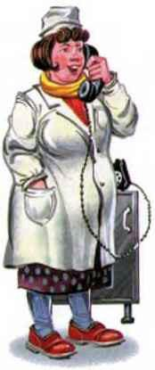
— А зачем вы хотите по телефону звонить? — испуганно спросил Толя.— Надо же сказать твоей маме, чтобы пришла за тобой. Я бы сама отвела тебя домой, но мне нельзя отлучаться с работы.— Будто я сам не найду дороги домой! — сказал Толя. — Зачем меня ещё отводить!— Нет, голубчик, я тебя не могу отпустить одного. Вдруг ты снова угодишь под машину!Серафима Андреевна принялась листать телефонную книгу.— Вот, — сказала она, отыскав нужную страницу. — Огоньков, Ломоносовская улица, дом четырнадцать, квартира тридцать один.Она протянула руку к телефонному аппарату, сняла трубку и принялась набирать номер. Толя с тревогой наблюдал за её действиями и ждал, что из всего этого выйдет. Единственная его надежда была на то, что у Славы не окажется никого дома. Однако надежда эта оказалась напрасной. Через полминуты Серафима Андреевна уже разговаривала со Славиной мамой.— Алло! Это гражданка Огонькова? — кричала она в телефонную трубку. — С вами говорят из больницы. Вам надо прийти за сыном. Да, да, за сыном, за Славой… Что с ним?.. Да с ним ничего. Он лежит тут… Да вы не волнуйтесь. С ним ничего, честное слово, ничего… Ну, а лежит потому, что ему противостолбнячный укол сделали. Противостолбнячный. Да… Зачем укол?.. Ну, вы ведь знаете, что при ранении всегда полагается укол против столбняка делать… Да нет! Какое ранение! Кто вам говорит про ранение? Он вовсе не ранен… Да не ранен, говорят вам! Просто царапина. Заживёт к вечеру… Да я не обманываю вас, честное слово, я говорю правду. Царапина! Абсолютно никакого ранения… Что?.. Царапина отчего?.. Ну, попал под машину, то есть не попал под машину, а его сшибло, то есть не сшибло, что это я говорю, — он сам упал, а машины даже близко не было, честное слово… Да нет, что вы такое выдумываете! Я не успокаиваю вас. Он живой, честное слово… Да что вы поднимаете раньше времени панику! Вот он лежит тут, честное слово, лежит, что я, врать буду! Приезжайте, сами увидите… Что? Куда приезжать?.. Тургеневская, дом двадцать пять.
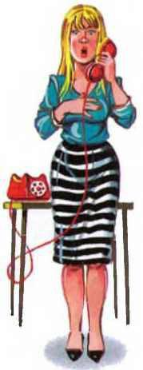
Серафима Андреевна положила трубку и, улыбнувшись, сказала Толе:— Ну вот, как удачно всё вышло. Сейчас твоя мама здесь будет.Услыхав эту новость, Толя моментально соскочил с койки, но Серафима Андреевна уложила его обратно.— А ты лежи. Зачем же вставать? После укола всегда полежать надо. Мама придёт, вместе домой отправитесь.

Толя лежал и старался представить себе, как он будет выпутываться, когда Славина мама придёт и увидит его вместо Славы.«Может быть, признаться Серафиме Андреевне, что я вовсе не Слава?» — думал Толя.Однако он никак не мог решиться признаться, а потом Серафима Андреевна вышла из комнаты, и её долго не было. Увидев, что она не возвращается, Толя решил, что теперь самое лучшее будет — это удрать отсюда. Он уже представлял себе, как Серафима Андреевна и Славина мама войдут в комнату и, увидев, что его нет, начнут искать по всей больнице; Славина мама, конечно, испугается ещё больше, но в конце концов она всё же вернётся домой, увидит Славу и успокоится.Продумав всё это, Толя поднялся на койке и уже опустил ноги вниз, чтоб соскочить на пол, но в это время дверь отворилась, и в комнату вошла Серафима Андреевна, а за ней Славина мама. Лицо у неё было бледное и встревоженное.— Ну, вот видите, — сказала Серафима Андреевна. — Он жив и вполне здоров, и даже смеётся.Толя сидел на койке и глупо улыбался, глядя на Славину маму.— Где же мой сын? — спросила Славина мама, обводя комнату растерянным взглядом и как бы не замечая Толю.— Да вот же, — весело сказала Серафима Андреевна, махнув рукой в сторону Толи. — Неужто не признали своего сына?— Где мой сын? — глухо повторила Славина мама. — Толя, где Слава?— Не знаю, — пробормотал Толя.
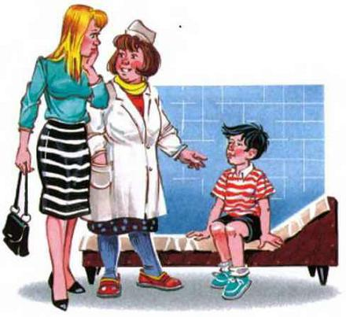
— Вы ведь вместе были у Жени Зайцева. Куда вы от него пошли? Толя, не скрывай от меня ничего!— Да какой он Толя! Он Слава, — сказала Серафима Андреевна.— Кто — Слава? — удивилась Славина мама.— Да он же. Кто же ещё?— Слушайте, что всё это значит? Вы скажете наконец, где мой сын?— Так разве Слава не ваш сын?— Слава мой сын, но ведь это не Слава, а Толя! Толя Клюквин, понимаете? Сколько раз повторять вам! Я, кажется, с ума сойду!— Что же ты сказал мне, что тебя зовут Слава Огоньков? — напустилась Серафима Андреевна на Толю. — Вы меня, гражданка, простите, но я не виновата. Он мне сказал, что он Огоньков, я и позвонила вам. Ты зачем сказал, что ты Огоньков, когда ты вовсе не Огоньков? Ты что, не в своём уме, такие шутки шутить? Или ты, может, испугался, когда под машину попал? Вы его не вините, гражданка, должно быть, он от испуга не то, что надо, сказал. Это бывает.— Да я разве виню? Я никого не виню. Я только хочу узнать, где мой сын?— Гражданочка, откуда же я могу знать, где ваш сын? Разве вы не видите, что вашего сына у нас нет?— Значит, он не попал под машину?— Должно быть, ещё не попал, — развела руками Серафима Андреевна — Думаю, что, если б попал, его бы к нам привезли.— Слушай, Толя, — обратилась Славина мама к Толе. — Ты мне скажи только, когда вы со Славой ушли сегодня от Жени?— А я разве был сегодня у Жени? — спросил Толя.
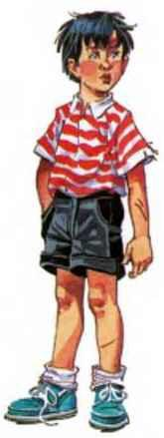
— А разве нет? Мне показалось сегодня утром, что ты тоже к Жене пошёл.— Я пойти-то пошёл, но дойти-то не дошёл. Я не попал к нему, потому что сюда вот попал.— Так, может быть, Слава и сейчас у Жени сидят? Ты не помнишь телефон Жени?— Нет.— Ну, телефон можно по телефонной книге узнать, — сказала Серафима Андреевна.Она быстро разыскала в телефонной книге телефон Жени Зайцева. Славина мама сейчас же позвонила, и оказалось, что Слава был там. Поговорив со Славой и приказав ему возвращаться домой, она успокоилась и попросила Серафиму Андреевну дать ей немножечко валерьяновых капель. Серафима Андреевна накапала ей валерьянки в стаканчик и сказала:— Теперь надо бы позвонить Толиной маме, чтобы пришла за ним.— Нет. нет, — сказала Славина мама. — Не надо Толиной маме звонить, а то вы её до смерти перепугаете.— Что вы! Зачем же я стану пугать? Уж я знаю, как надо.— Нет, я лучше сама отведу Толю домой. Да у них, кстати, и телефона нет.Сказав это, Славина мама взяла Толю за руку и, попрощавшись с Серафимой Андреевной, вышла на улицу.— Как же так получилось, что ты в больницу попал? — спросила она.
Толя стал рассказывать по порядку, как отправился утром к Славе, но вернулся назад, потому что ему перебежала дорогу кошка, а поэтому он опоздал и не застал Славу дома; как пошёл потом к Жене, но по дороге стал кататься на велосипеде и упал в мусорный ящик, потом играл с ребятами в волейбол, разбил мячом окно, попал в руки злой бабке, которая потащила его в милицию, а он от неё вырвался и побежал через дорогу, и его чуть не задавил автомобиль, после чего его отвезли в больницу и сделали укол против столбняка. Славина мама не могла сдержать на лице улыбку, слушая весь этот невероятный рассказ.
Потом она сказала:— Какой же ты чудной человек! Ну, скажи, пожалуйста, что было бы, если бы ты не обратил внимания на то, что тебе перебежала дорогу кошка, а пошёл бы спокойно своей дорогой?— Да что было бы?.. Ничего, наверное, и не было бы, — ответил Толя. — Я застал бы дома Славу, мы играли бы с ним дома в шахматы, и я не пошёл бы к Жене, не разбил бы окно, не удрал бы от бабки и не попал бы под машину.— Вот видишь! Это всё из-за того, что ты человек с предрассудками и веришь в разную чепуху.— А это что — предрассудки?— Не знаешь, что такое предрассудки? — усмехнулась Славина мама. — Постараюсь тебе объяснить. Ты, наверное, знаешь, что когда-то человек был ещё очень дикий, необразованный, не умел правильно рассуждать, не понимал многого, что происходит вокруг. Когда происходило затмение солнца, он, не умея объяснить это неожиданное явление, пугался и воображал, что оно предвещает какое-нибудь бедствие, а когда ему неожиданно перебегала дорогу кошка или другое животное, он думал, что это тоже сулит какую-нибудь неудачу. Так появились многие предрассудки, а предрассудками они названы потому, что возникли ещё перед тем, как человек научился правильно пользоваться своим рассудком, или умом.— Так лучше их назвали бы не предрассудками, а передрассудками, — сказал Толя.— Ну, это всё равно, что «пред», что «перед», — сказала Славина мама. — Принято говорить «предрассудки». Ну вот. Мы с тобой прекрасно знаем, что во время солнечного затмения Луна заслоняет Солнце, и это не может предвещать ничего плохого. Что же может случиться с человеком плохого, если ему перебежит дорогу кошка?— Ну что может случиться? Наверное, ничего, — ответил Толя. — Человек ходит сам по себе, а кошка бегает сама по себе.— Вот видишь, ты это понимаешь, — сказала Славина мама. — Плохо будет только тогда, когда человек из-за какой-нибудь чепухи, вроде кошки, станет делать не то, что должен. Представь себе, что у тебя есть друг. И вот твой друг попал в беду. Ты спешишь на помощь ему, но как раз в этот момент тебе перебегает дорогу кошка. Что ты сделаешь? Повернешься и пойдёшь назад, вместо того чтоб выручать друга?— Нет, я буду выручать друга.
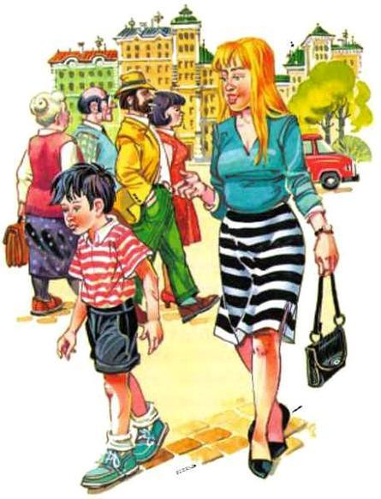
— Правильно! Человеку всегда надо делать то, что велит ему долг, а не то, что велит ему вера в кошку или в другую какую-нибудь ерунду. Ты вот шёл утром к Славе, потому что обещал встретиться с ним, значит, твой долг был идти к нему, а ты из-за какой-то ничтожной кошки стал петлять по улицам, так что в конце концов чуть под автомобиль не попал.Пока Славина мама объясняла всё это Толе, они дошли до Ломоносовской улицы. Увидев, что они очутились возле Славиного дома, Толя сказал:— Не надо меня провожать дальше. Теперь я сам дорогу домой найду.— Ну, иди сам, — согласилась Славина мама.Толя свернул в Третий Каширский переулок и зашагал к своему дому. Он шёл и думал:«Вот какая чепуха может выйти из-за всех этих предрассудков! И ещё хорошо, что всё хорошо кончилось! Не затормози шофёр вовремя, и всё кончилось бы гораздо хуже».Неожиданно его рассуждения были прерваны появлением рыжей полусибирской кошки, которая выскочила из-за угла дома и, распушив хвост трубой, быстро побежала через дорогу. Толя вздрогнул от неожиданности и остановился как вкопанный.«Вот уж как не повезёт с утра, так целый день не будет везти! — с досадой подумал он. — Что теперь делать? Если идти в обход, то снова какая-нибудь ерунда случится: или в мусорный ящик свалишься, или кирпич на голову упадёт. Так и во веки веков домой не дойдёшь!»Он нерешительно посмотрел по сторонам и сказал сам себе:«Нет, с этим пора кончать! Что я, человек или не человек? Я человек! А человек — существо умное, гордое. Он запускает в космос ракеты, покорил атомную энергию, выдумал думающую машину. Человек не может зависеть от какой-то старой, облезлой кошки и всегда должен делать то, что велит ему долг. А что мне велит долг? Мой долг велит мне идти домой обедать, потому что мама уж давно ждёт меня и, наверное, волнуется».Славина мама долго стояла на углу улицы и смотрела вслед Толе. Она боялась, как бы с ним не случилось ещё чего-нибудь. Она видела, как он почему-то остановился посреди тротуара, постоял в нерешительности некоторое время, потом вдруг махнул рукой и, подняв гордо голову, бодро пошёл вперёд.
